Департамент Смоленской области по образованию и науке
Муниципальное бюджетное учреждение «Средняя общеобразовательная школа №7»
г.Сафоново Смоленской области

Согласовано УТВЕРЖДЕНО
Педагогическим советом  протокол № 1  от «31» августа 2022 г. | Директор МБОУ «СОШ № 7»  ______________Е.А.Ковтун.  Приказ №  От «31» августа 2022 г.

Дополнительная общеразвивающая программа социальной направленности
"Юные инспектора движения"

Возраст учащихся: 7-11 лет
Срок реализации: 1 год

Автор-составитель:
Савичева Н.Э. учитель начальных классов
1 категории МБОУ «СОШ №7»
г.Сафоново Смоленской области

.

2021-2023 учебный год

ПОЯСНИТЕЛЬНАЯ ЗАПИСКА

Программа составлена в соответствии с требованиями Федерального государственного образовательного стандарта нового поколения и разработана в соответствии с требованиями Законов РФ «Об образовании», «О безопасности дорожного движения», с целью организации работы по предупреждению детского дорожно-транспортного травматизма, обучение правилам дорожного движения (ПДД) и основам безопасного поведения на дорогах, улучшения качества обучения школьников Правилам дорожного движения.
Нормативно-правовой и документальной основой программы являются Федеральный закон от 29.12.2012 года № 273-ФЗ «Об образовании в Российской Федерации», Приказ Минобрнауки России «Об утверждении Порядка организации и осуществления образовательной деятельности по дополнительным общеобразовательным программам» от 29.08.2013 г. № 1008, Концепция развития дополнительного образования детей (Распоряжение Правительства РФ № 1726-з от 04.09.2014 г.) и план мероприятий на 2015-2020 годы по ее реализации (Распоряжение Правительства РФ № 729-р от 24.04.2015 г.), СанПин 2, 4, 4. 3172 – 14 от 20.08. 2014 г., Уставом МБОУ «СОШ №7»

Направленность дополнительной общеразвивающей программы – социальная.
Основная идея курса — формирование представлений о правилах дорожного движения и навыков безопасного поведения на улицах и дорогах.

Программа курса «Юные инспектора движения» предназначена для учащихся 1-4 классов и составлена на основе программы дополнительного образования по профилактике детского дорожно-транспортного травматизма «Правила дорожного движения»; в рамках реализации Федеральной целевой программы «Повышение безопасности дорожного движения в 2013-2020 годах» на основании постановления Правительства РФ.

Актуальность программы:
Необходимость создания условий для непрерывного обучения участников дорожного движения, начиная с младшего школьного возраста, диктуется условиями бурного роста современного автомобильного транспорта и увеличением интенсивности движения на автодорогах. Среда обитания ребенка перенасыщена риском и опасностями дорожно-транспортных происшествий. Практически с порога дома он становится участником дорожного движения, так как и дворы стали, объектами дорожного движения.
Всем известно, какую опасность для детей представляет сегодня дорога. Только на дорогах России ежегодно попадают в беду более 30 тысяч человек и среди них значительное число составляют дети. Одна из причин такого явления — несформированность элементарной культуры поведения в условиях дорожного движения, неподготовленность детей к самостоятельному безопасному передвижению по улицам и дорогам. Становится, очевидно, что семья в одиночку не может справиться с решением этих задач воспитания. Все это определяет необходимость введения данного курса в начальной школе.

Новизна программы:
Общение с сотрудниками ГИБДД, театрализованные представления, беседы и игры на данную тему в непринуждённой обстановке производят на детей более сильное впечатление, чем традиционный урок. В атмосфере общего творчества всё усваивается намного легче, поэтому полезно устраивать конкурсы рисунков, викторины, агитбригады, инсценировки, дорожные практикумы и соревнования. Конкурсы, шоу-программы по агитации дорожно-транспортной безопасности дают возможность детям проявить свои творческие способности. Умение донести до других информацию в творческой форме – не такое уж лёгкое дело, зато интересное.
В случае, когда учащийся чувствует себя водителем, отвечающим за положение на проезжей части дороги, помогает сознательней оценивать поведение пешехода и быть более требовательным к себе. А знание основ медицины и умение оказывать первую медицинскую помощь в аварийной ситуации помогает учащимся уверенней чувствовать себя в жизни.

Педагогическая целесообразность программы
Отличительной особенностью данной программы является её практическая направленность. Каждый, кто проводит занятия по ОБЖ с учащимися, наверняка задаёт себе вопросы: «Как сделать занятия полезными и интересными для детей. Как помочь детям научиться использовать собственный опыт».
На занятиях кружка используются самые разнообразные формы и методы работы с учащимися. Работа организована так, что каждый школьник может реализовать свои способности. Педагогической основой курса стали идеи личностно-ориентированного образования и проблемного обучения, создающие условия для становления субъектного опыта эмоционально-ценностного и деятельностного отношения к окружающим его людям.
Содержание данной программы может быть реализовано в культурно-творческой модели образования, что предполагает отход от информационно-предметной модели обучения к личностно-ориентированной.

Адресат программы:
Программа адресована детям 7-11 лет (учащиеся 1-4 классов), проявляющих склонность к общественным дисциплинам. Набор в группу осуществляется на основании заявления родителя (законного представителя). Наполняемость группы 16 человек. Обучающихся с ОВЗ нет.
Срок освоения программы:
Программа рассчитана на 1 год. Форма обучения – очная.

Объем программы:
Общее количество учебных часов –34 часа.

Режим занятий:
Периодичность занятий – 1 раз в неделю продолжительностью 40 минут. Программа рассчитана на 34 часа в год, 1 час в неделю.
Учебная группа – 24 учащихся

Формы организации учебного процесса:
-фронтальная;
-групповая, коллективная;
-индивидуальная;
-комбинированная.

Форма проведения занятий:
-экскурсии;
-практическая работа;
-самостоятельная работа;
-игры;
-мини проекты;
-выставка работ;
-конкурс творческих работ.

Основные методы обучения:
- методы обучения: монологический, диалогический, показательный;
-методы преподавания: объяснительный, информационно-сообщающий, иллюстрированный;
-методы воспитания: убеждения и личный пример.

Сведения о коллективе учащихся:
Состав учебной группы: постоянный в течение года.

Цель программы:
Целью курса является формирование обязательного минимума знаний и умений, который обеспечит развитие новых социальных ролей школьника как участника дорожного движения, культуры поведения на дорогах и улицах. В дальнейшем дети смогут осознанно вести себя в условиях дорожного движения, что приведет к уменьшению числа дорожно-транспортных происшествий, участниками которых становятся школьники.
Программа направлена на реализацию умения, относящегося к культуре безопасности жизнедеятельности в рамках внеурочной образовательной деятельности.

Задачи:
Образовательные:
- дать ребёнку системные знаний о значении важнейших дорожных знаков, указателей, линий разметки проезжей части и правилах движения на проезжей части;
- научить умению пользоваться общественным транспортом,пониманию сигналов светофора и жестов регулировщикаприменять на практике полученные знания;
Развивающие:
- формировать и развивать у детей навыки безопасного поведения на улице;
- повышать общий интеллектуальный уровень подростков;
- развивать коммуникативные способности каждого ребёнка с учётом его индивидуальности, научить общению в коллективе и с коллективом, реализовать потребности ребят в содержательном и развивающем досуге.

Воспитательные:
- осуществлять индивидуальный подход к учащимся, подобрать такие виды деятельности для каждого, в которых в которых будут созданы ситуации успешности для каждого.
- воспитывать бережное отношение к своей жизни и своему здоровью, а также к жизни и здоровью всех участников дорожного движения
- воспитывать чувство ответственности, дисциплины; осознания опасности неконтролируемого поведения на проезжей части, нарушения правил дорожного движения

Планируемые результаты по ФГОС
Личностными результатами изучения курса является формирование следующих умений:
- оценивать жизненные ситуации (поступки, явления, события) с точки зрения, соблюдения правил дорожного движения;
- объяснять своё отношение к поступкам с позиции общечеловеческих нравственных ценностей;
- в предложенных ситуациях, опираясь на знания правил дорожного движения, делать выбор, как поступить;
- осознавать ответственное отношение к собственному здоровью, к личной безопасности и безопасности окружающих.

Метапредметными результатами изучения курса является формирование следующих универсальных учебных действий:
Регулятивные УУД:
- определять цель деятельности;
- учиться обнаруживать и формулировать проблемы;
- устанавливать причинно-следственные связи;
- вырабатывать навыки контроля и самооценки процесса и результата деятельности;
- навыки осознанного и произвольного построения сообщения в устной форме, в том числе творческого характера;
Познавательные УУД:
- добывать новые знания: находить ответы на вопросы, используя разные источники информации, свой жизненный опыт;
- перерабатывать полученную информацию: делать выводы в результате совместной деятельности;
Коммуникативные УУД:
- оформлять свои мысли в устной и письменной форме с учётом речевой ситуации;
- высказывать и обосновывать свою точку зрения;
- слушать и слышать других, пытаясь принимать иную точку зрения, быть готовым корректировать свою точку зрения;
- договариваться и приходить к общему решению в совместной деятельности;
- задавать вопросы

Планируемые результаты по ГОС
Учащиеся должны:
знать:
- правила дорожного движения, нормативные документы об ответственности за нарушение ПДД;
- серии дорожных знаков и их представителей;
- способы оказания первой медицинской помощи;
- техническое устройство велосипеда.

уметь:
- работать с правилами дорожного движения, выделять нужную информацию;
- 55читать информацию по дорожным знакам; оценивать дорожную ситуацию;
- оказывать первую медицинскую помощь пострадавшему;
- управлять велосипедом.
иметь навыки:
- дисциплины, осторожности, безопасного движения как пешехода, пассажира, велосипедиста;
- взаимной поддержки и выручки в совместной деятельности;
- участия в конкурсах, соревнованиях.
- активной жизненной позиции образцового участника дорожного движения.

Выполнение задач стоящих перед программой позволит:
- Сокращение количества ДТП с участием обучающихся .
- Увеличение количества обучающихся, входящих в состав отряда ЮИД
- Расширить знания учащихся об истории правил дорожного движения;
- Повысить дорожную грамотность учащихся;
- Сформировать мотивационно – поведенческую культуру ребенка в условиях общения с дорогой;
- Повысить ответственность детей за свое поведение на дороге.

Формы контроля:
Игры, конкурсы, викторины, беседы, выставки, презентации проектов, итоговая аттестация.

Виды контроля и форма аттестации:
1.Входной контроль (анкетирование)
2.Промежуточная аттестация (практическое задание, выставка, творческое задание)
3.Итоговая аттестация (выставка, творческое задание)

Используемые педагогические технологии: ИКТ, технология критического мышления, проектная технология, игровая технология, здоровьесберегающая.

Условия реализации программы

-Рабочий кабинет со столами и стульями, шкафы, книги и методические пособия, дидактический материал, соответствующей направленности.
- Карандаши, ножницы, клей, линейки и т.п. для выполнение практических занятий
- В качестве дополнительного оборудования - компьютер для просмотра и работы соответственно с имеющимися Internet- материалами по ПДД.

Методические материалы
- Таблицы по ПДД.
- Рисунки, фотографии дорожных знаков
- Тематическая литература
- CD диски «Изучение ПДД. Презентации»

Учебный план
2 класс

№ | Тема занятия | Количество часов |  |  | Формы контроля, аттестация
№ | Тема занятия | Теория | Практика | Всего | Формы контроля, аттестация
1 | Введение | 1 |  | 1 | Беседа
2 | Безопасная дорога в школу | 1 | 1 | 2 | Беседа, рисование схемы, творческое задание
3 | Армия знаков | 2 | 2 | 4 | Создание презентаций, изготовление макетов дорожных знаков. Игры и викторины.
4 | Наш друг – светофор. | 1 | 1 | 2 | Имитационные игры, творческие задания: рисование плакатов.
5 | Велосипедные истории. | 1 |  | 1 | Беседа, творческое задание, игры
6 | «Мертвые зоны» дороги. | 1 |  | 1 | Решение автозадач, экскурсия по микрорайону
7 | Я — пассажир. Правила безопасности в транспорте. | 1 | 1 | 2 | Беседа, инсценированные игры, чтение стихов.
8 | Будь ярким на дороге | 1 | 1 | 2 | Встреча с инспектором ГАИ ГИБДД, изготовление светоотражающих элементов. Проведение акции «Будь ярким на дороге»
9 | Зимние правила. | 2 | 2 | 4 | Беседа. Интеллектуальные игры, творческие задания.
10 | Дорожный постовой | 2 | 2 | 4 | Беседа, решение дорожных задач
11 | Многоликая дорога | 2 | 2 | 4 | Беседа, чтение стихов и рассказов, игры-путешествия
12 | Дорожный этикет | 2 | 1 | 3 | Беседа, инсценированные игры
13 | Транспорт | 1 | 1 | 2 | Беседа, тренинг, инсценировки
14 | Правила дорожного движения – правила жизни.  Итоговая аттестация. | 1 | 1 | 2 | Итоговое тестирование.  Игры, конкурсы, творческие задания, подведение итогов.
Итого |  | 19 | 15 | 34

Содержание программы.

тема 1. Введение (1 часа)
Теория (1 ч.)
Цели, задачи кружка ЮИД. Утверждение программы. Организационные вопросы (структура отряда, положение, обязанности). Инструктаж по технике безопасности.
Беседа «Что я знаю о правилах дорожного движения». Подготовка к началу программы.
Обсуждение стихотворения А. Эйдельмана «Приятели».
тема 2. Безопасная дорога в школу (2 часа)
Теория (1 ч.)
Пропаганда дорожной безопасности.
История и развитие Правил дорожного движения. Улицы города. Как сделать дорогу в школу безопасной.
Практика (1 ч.)
Создание схемы «Безопасный путь: Дом-школа-дом». Рисуем агитационный плакат за соблюдение ПДД.
тема 3. Дорожные знаки (4 часов)
Теория (2 ч.)
Изучаем дорожную азбуку. Дорожная безопасность сквозь историю. История дорожных знаков. Знаки предупреждающие, знаки приоритета, запрещающие знаки, предписывающие знаки, знаки особых предписаний, информационные знаки, знаки сервиса, знаки дополнительной информации. Физика на дорогах — дорожные знаки и тормозной путь.
Практика (2 ч.)
Практическое занятие: «Найди название каждого знака». Изготовление макетов дорожных знаков. Конкурс - «Презентация нового дорожного знака». Подготовка и проведение праздника «В королевстве дорожных знаков». Игры: «Найди 10 отличий», кроссворд «Дорожные знаки».
тема 4. Наш друг — светофор (2 часа)
Теория (1 ч.)
Как появился светофор? Светофоры для регулирования движения через железнодорожные переезды. Порядок перехода и проезда улиц и дорог по сигналам транспортного и пешеходного светофоров. Сигналы регулировщика и светофора.
Практика (1 ч.)
Имитационная игра «Интервью со светофором». Дорожное расследование «Красный свет». Тренировка в подаче сигналов регулировщика. Обсуждение стихотворения М. Пляцковского «Светофор». Игра «Разноцветные человечки». Конкурс плакатов «Три говорящих света». Игры: найди 10 отличий, ребусы, карандашное задание. Советы доктора Айболита.
тема 5 . Велосипедные истории (1 ЧАСА)
Теория (1 ч.)
Правила юного велосипедиста. велосипедная дорожка. Безопасность на велосипеде. Повороты на языке водителей. Правила проезда велосипедистами пешеходного перехода. Аптечка велосипедиста. Оказание первой помощи пострадавшему велосипедисту.
Прохождение отдельных препятствий на велосипеде. Конкурс маршрутов безопасного движения на велосипеде «Велогородок во дворе». Чайнворд «Велосипед». Найди 10 отличий велосипедиста.

тема 6 «Мертвые зоны» дороги (1 часа)
Теория (1 ч.)
«Мертвые зоны», или Чем плохо быть невидимкой.
Зачем нужна ГИБДД, история и современность.
Решение автозадачки. Экскурсия по микрорайону.(Заочная – по макету)

тема 7 Я - пассажир (2 часа)
Теория (1 ч.)
Кресла и ремни безопасности — история и современность. Правила безопасности в транспорте. Поведение в салоне транспорта, на остановке, в легковом автомобиле. Физика на дорогах — как не упасть на повороте. Безопасное место.
Практика (1 ч.)
Дорожное расследование. Сосчитай ошибки художника. Найди 10 отличий. Дорожный кроссворд. А. Гангов «Кто храбрей?», С. Михалков «Одна рифма». Советы доктора Айболита.
тема 8 Будь ярким на дороге (2 часа)
Теория (1 ч.)
Одежда, которая обеспечивает безопасность. Факторы, способствующие снижению видимости на дорогах. Правила ношения светоотражающих элементов. Дорожные ловушки. Физика на дорогах — принцип действия светоотражающих элементов. Луч света в темном царстве — отражение и распространение светового сигнала.
Практика (1 ч.)
Изучаем светоотражающие жилеты. Эксперименты со светоотражением (от луча фонарика в темной комнате). Крепление фликеров на одежду. Дорожное расследование. Разгадываем кроссворд. Найди 10 отличий. Проведение акции по ношению светоотражающих элементов в темное время суток.
Н. Бессонова «Мама, поехали!». Советы доктора Айболита «Смотри в оба».

тема 9. Зимние правила (4 часов).
Теория (2 ч.)
Зимняя дорога. Какие опасности подстерегают пешеходов на заснеженной или обледенелой дороге. Чтобы зимняя одежда не стала причиной несчастья на дороге. Физика на дорогах — лед. Правила поведения на льду. Правила поведения на тротуаре, на остановке, в общественном транспорт
Практика (2 ч.)
В. Дружинин «Кто кого догоняет, или рассказ о том, как чужая скорость увеличивает нашу», советы доктора Айболита «Как сделать зиму веселой и не испортить Новый год». Интеллектуальные игры «Урок на улице», кроссворд. Задания на внимание: какие ошибки допустил художник, пропавший памятник, карандашное задание. Настольная игра «Дорога в школу».
тема 10 Дорожный постовой (4 ЧАСОВ)
Теория (2 ч.)
Как появилась дорожная грамота. История дорог. Кто охраняет порядок на дорогах. История ГАИ-ГИБДД. Инспектор на пьедестале. Заочная экскурсия в музей истории ГИБДД.
Практика (2 ч.)
Чтение стихотворения С. Михалкова «Дядя Стёпа-милиционер». Игры: раскрась знаки, найди 10 отличий, дорожные задачки, викторина на освоение материала; кроссворд «Дядя Степа».
тема 11 Многоликая дорога (4 часов)
Теория (2 ч.)
Тормозной путь. Информационная страничка ко Дню защитника Отечества: военная автоинспекция. «Дорога-это жизнь». История дорог, древние и современные дороги. Элементы дороги.
Практика (2 ч.)
Б.Житков «Что я видел». Игра-аттракцион — «Многоликая дорога», игра на внимание «Найди 10 отличий», экскурсия «Наш микрорайон», кроссворд «Угадай-ка», дорожные задачки, «Дорожные ловушки». Игра «Путешествие на зеленый свет».
ТЕМА 12. Дорожный этикет (3 ЧАСОВ)
Теория (2 ч.)
Правила поведения на остановке и общественном транспорте. Как правильно переходить дорогу? Маленькие секреты пешеходам.
Практика (1 ч.)
Игры «Найди нарушителя», «Опасность на тротуаре», Обсуждение стихотворения С. Михалкова «Бараны», сказки Д. Родари «Движущийся тротуар». Игры: участники дорожного движения, найди 10 отличий, весенние советы доктора Айболита, игра «Дорожный этикет».
ТЕМА 13. Транспорт (2 ЧАСОВ) Теория (1 ч.) Из истории транспорта. Виды транспорта: сухопутный, водный, воздушный. Меры ответственности участников движения за нарушение ПДД. Состав автомобильной аптечки. Физика на дорогах - скорость. Городской транспорт.
Практика (1 ч.)
Тренинг ( 1 час)— «Как понять автомобиль». А. Усачев «Паровоз». Игра «Дорожное расследование». Загадки «О транспорте и тех, кто им управляет». Конкурс «Рыцари дорожной безопасности». Герои сказок за безопасность на дорогах: сценка «Маша и медведь». Карандашные задания. Кроссворд «Транспорт». Игра «Определи марки автомобилей».
тема 14 Правила дорожного движения — правила жизни (2 часа)
Теория (1 ч.)
Правила поведения пешехода. Физика на дорогах - трение. Переход проезжей части по «зебре» без светофора. Первая медицинская помощь при ушибах. Первая медицинская помощь при кровотечениях. Ответственность за нарушение правил дорожного движения. Размеры штрафов за нарушение ПДД.
Практика ( 1ч.)
Инсценировка на тему «Правила поведения в транспорте». Игра «Автопробег». Игра «Вежливый пешеход». Дорожные ловушки. Викторина «Каждый ребенок должен знать правила пассажиров только на 5». Карандашные задания. И.Шаферман «Марш юных инспекторов движения», «Свод правил юного пешехода», О. Емельянова «Светофор», «Зебра». Кроссворд «Дорога». упражнения: «Глазомер», «Внимательный ли ты?». Карандашные задания. Экскурсия «Я-пешеход». Советы доктора Айболита.

Учебно-тематический план на год
3 класс
N п\п | Содержание программы | Всего часов
1 | Вводные занятия | 1
2 | История развития ЮИД | 2
3 | История ГИБДД | 1
4 | Правила дорожного движения | 10
5 | Дорожные знаки | 7
6 | Правила велосипедиста | 2
7 | Повторение правил безопасности на дорогах зимой | 2
8 | Основы медицинских знаний | 3
9 | Виды транспорта | 3
10 | Проверка знаний по правилам дорожного движения | 3
 | Итого: | 34

Содержание программы
Тема № 1. Вводное занятие. Техника безопасности
Теория. Ознакомление с правилами техники безопасности. Цели и задачи на год.
Тема № 2 «История развития ЮИД»
Теория. Изучение истории возникновения и развития ЮИД.
Тема №3 «История ГИБДД»
Теория. Знакомство с историей развития ГИБДД, с особенностями и достоинствами профессии сотрудника ГИБДД. Знакомство с символикой ГИБДД.
Практика. Встреча с сотрудниками ГИБДД.
Тема №4 «Правила дорожного движения»
Теория. Статистика дорожно-транспортных происшествий. Повторение прав и обязанностей пешехода. Правила перехода перекрёстка. Правила поведения пассажиров в общественном транспорте. Просмотр учебного фильма «Азбука Безопасности на дороге».
Практика. Подбор материала для презентации на тему «Правила дорожного движения». Подготовка презентаций на тему: «Правила дорожного движения».

Тема №5 «Дорожные знаки»
Теория. Знакомство с историей появления дорожных знаков. Повторение классификации дорожных знаков.
Практика. Викторины «Азбука безопасности» для обучающихся объединения. Разработка положения школьного конкурса рисунков «Безопасность глазами детей». Итоговое занятие – диспут.
Тема №6 «Правила велосипедиста»
Теория. Знакомство с историей появления велосипеда. Повторение прав и обязанностей велосипедиста.
Практика. Решение тематических карточек. Отработка технических элементов на велосипеде («качели», «восьмерка», «круг», «слалом» и др.) с участниками школьного этапа конкурса «Безопасное колесо». Сборка и разборка велосипеда.
Тема №7 «Повторение правил безопасности на дорогах зимой»
Теория. Гололед. Пурга. «Осторожно сосульки!».
Тема №8 «Основы медицинских знаний»
Теория. Классификация кровотечений, способов остановки кровотечений. Изучение основ накладывания повязок при ранах, ушибах, растяжениях, вывихах и переломах. Транспортировка пострадавших. Теоретические основы помощи при ожогах и отморожениях, остановке дыхания, тепловых и солнечных ударах, отравлениях, при укусах змей и насекомых.
Практика. Наложение жгута, повязок на практике. Проведение веселых стартов
«Оказание первой медицинской помощи» внутри группы. Подготовка фотоотчета о проделанной работе.
Тема №9 «Виды транспорта»
Теория. Знания обеспечения личной безопасности на наземных видах транспорта, на водном и воздушном транспорте.
Практика. Проведение тестов для проверки знаний. Просмотр учебного фильма
«Азбука дороги».
Тема №10 «Проверка знаний по правилам дорожного движения»
Теория. Знакомство с формами проверки знаний по правилам дорожного движения.
Практика. Проверка знаний по правилам дорожного движения. Подведение итогов.
Ожидаемые результаты
Развитие и совершенствование навыков поведения на дороге, оказания первой доврачебной помощи;
Формирование интереса к регулярным занятиям велоспортом, повышение спортивного мастерства;
Формирование совокупности устойчивых форм поведения на дорогах, в общественном транспорте, в случаях чрезвычайных ситуаций;
Формирование глубоких теоретических знаний правил дорожного движения;
Снижение уровня и сокращения случаев детского дорожно-транспортного травматизма по вине детей и подростков.

Содержание учебного курса.
4-й год обучения (34 ч.)
Тема 1. Правила безопасного поведения на улицах и дорогах. Что можно, а что нельзя делать на улицах и дорогах.
Тема 2. Типы перекрёстков.
Тема 3. Правила перехода проезжей части дороги
Тема 4. Остановочный и тормозной путь автомобиля.
Тема 5. Правила перехода железной дороги.
Тема 6. Правила езды на велосипеде.
Тема 7. Где можно и где нельзя играть? Осторожно, плохая погода!
Тема 8.Светофор и дорожные знаки.
Тема 9. Практическое занятие «Дружим мы со знаками».
Тема 10. Правила поведения пассажиров на посадочных площадках и в транспорте.
Тема 11. Разбор ДТП (по материалам ГИБДД) с приглашением инспектора.
Тема 12. Практическое занятие «Я у перекрёстка».
Тема 13. Пешеход на загородной дороге.
Тема 14. Обязанности пассажиров во всех видах транспортных средств.
Тема 15. Настольные игры по ПДД.
Тема 16. Профилактическая заключительная беседа «У светофора каникул нет».
7. Тематическое планирование с определением основных видов учебной деятельности обучающихся.
№ п/п | Содержание темы | Кол-во часов | Основные виды учебной деятельности
1 | Правила безопасного поведения на улицах и дорогах. | 2 | Овладение практическими методами предупреждения детского дорожно-транспортного травматизма;
2 | Типы перекрёстков. | 2 | Углубленное изучение Правил дорожного движения;  Овладение навыками проведения работы по пропаганде правил дорожного движения
3 | Правила перехода проезжей части дороги. | 3
4 | Остановочный и тормозной путь автомобиля. | 2 | Овладение техническими знаниями;
5 | Правила перехода железной дороги. | 2 | Овладение техническими знаниями;
6 | Правила езды на велосипеде. | 2 | Организация работы с юными велосипедистами;
7 | Правила поведения пассажиров на посадочных площадках и в транспорте. | 2 | Организация работы на детской автоплощадке;
8 | Светофор и дорожные знаки. | 2 | Углубленное изучение Правил дорожного движения;
9 | Практическое занятие «Дружим мы со знаками». | 2 | Углубленное изучение Правил дорожного движения;
10 | Где можно и где нельзя играть? Осторожно, плохая погода! | 2 | Овладение практическими навыками оказания доврачебной помощи пострадавшим при дорожно-транспортном происшествии;
11 | Разбор ДТП (по материалам ГИБДД) с приглашением инспектора. | 3
12 | Практическое занятие «Я у перекрёстка». | 1 | Организация массовых мероприятий по пропаганде ПДД в школе и внешкольных учреждениях;
13 | Пешеход на загородной дороге. | 2
14 | Обязанности пассажиров во всех видах транспортных средств. | 3
15 | Настольные игры по ПДД. | 3 | Участие в слетах, смотрах, конкурсах и соревнованиях.
16 | Профилактическая заключительная беседа «У светофора каникул нет». | 1 | Участие в слетах, смотрах, конкурсах и соревнованиях.
 | Итого | 34

Обучающиеся 4-го года обучения:
знают:
- правовые основы области обеспечения БДД на территории РФ, в Международном праве;
- правила движения специальных транспортных средств;
- о деятельности ГИБДД;
- приемы маневрирования на велосипеде, транспортными средствами;
- закономерности выбора скоростного режима в различных климатических условиях;
- правила дорожного движения касающиеся остановки, стоянки ТС, приемов пользования внешними световыми приборами;
- ответственность участников дорожного движения за нарушения ПДД;
- виды транспорта: водный, воздушный;
- об истории развития деятельности отрядов ЮИД, положение об отрядах ЮИД.
умеют:
- определять безопасные места для игр на улице;
- определять направление движения транспортных средств; правостороннее и левостороннее движение;
- умеют оценивать и анализировать действия других участников движения в реальных условиях дорожного движения;
- выполнять объемные конструкции из бумаги;
- решать экзаменационные билеты по ПДД на ПК;
- вызвать скорую помощь и оказать первую помощь пострадавшему в ДТП;
- применять на практике главное правило БДД: «Оцени, спланируй, действуй».
владеют:
- приемами безопасного перехода проезжей части дороги по регулируемым и нерегулируемым перекресткам, пешеходным переходам;
- осознанными навыками безопасного поведения в условиях улично-дорожной сети;
- культурой участников дорожного движения через демонстрационное поведение (пешеход-пассажир-водитель).
8. Описание материально-технического обеспечения.
1. Демонстрационный материал

№ | Название ресурса | Характеристика ресурса
1 | Комплект. Безопасность на улицах и дорогах. Комплект состоит из 12 плакатов | Бумага
2 | Набор дорожных знаков | Картон ламинированный
3 | Подборка плакатов по ПДД для младшего школьного возраста «Палочка-выручалочка». Комплект состоит из 16 плакатов | Бумага

2. Документальный фонд

№ | Учебная литература
1 | Дорожный саквояж - словарь дорожных понятий и терминов, Кемерово 2014г.
2 | Подборка газет «Добрая Дорога Детства (ДДД). Всероссийская газета.
3 | Правила дорожного движения РФ по состоянию на 2015г., издательство «Норматика», 2015г.
4 | Правила Дорожного Движения, учебное пособие для 4 класса, Москва «Просвещение, 2014

Традиционно-массовые мероприятия.
Практика.
Подготовка и проведение игры «Зеленый огонек» в начальных классах.
Подготовка и проведение «Недели безопасности» (по особому плану).
Подготовка и проведение игр по ПДД в классах.
Подготовка и проведение соревнования «Безопасное колесо» в школе.
Выступление в классах по пропаганде ПДД.
Подготовка и участие в конкурсе агитбригад по ПДД.
Участие в различных конкурсах по ПДД (конкурсы рисунков, плакатов, стихов, газет, сочинений…)
Формы аттестации
№ п/п | Форма аттестации | Вид контроля | Дата проведения
1 | Промежуточная аттестационная работа. | Итоговое тестирование | Май

*Промежуточная аттестация обучающихся по курсу «Юные инспектора движения» проводится в форме, определённым ежегодным учебным планом.

Оценочные материалы
В течение всей программы учащиеся приобретают теоретические знания. Теоретическая часть, подкрепляется практической деятельностью, направленная на исследовательские задания, игровые занятия, занятия практикумы.
Средствами эффективного усвоения программы курса являются творческие задания, практические работы, проекты, изготовление поделок.
Результативность и целесообразность работы по программе «ПДД» выявляется с помощью комплекса диагностических методик: в начале года проводится входная (стартовая) диагностическая работа (тестирование), в декабре месяце промежуточная диагностическая работа (тестирование), в конце года проводится итоговая аттестационная работа (итоговое тестирование), в течение года осуществляется наблюдение и анализ творческих работ, проектов обучающихся. Проводятся выставки поделок. В течении года проводятся беседы в классах в виде устного журнала, акции по профилактике ДТТ.
Формы проведения итогов реализации образовательной программы.
Итоговые занятия проводятся в виде: конкурса-соревнования, викторины. В конце года, после прохождения программы учащимся вручаются свидетельство об окончании курса.

Литература

Нормативная база:
1.Федеральный государственный образовательный стандарт основного общего образования. М.: Просвещение, 2010.
2.Федеральный закон от 29.12.2012 № 273-ФЗ «Об образовании в Российской Федерации».
3.СанПиН 2.4.2. 2821-10 "Санитарно-эпидемиологические требования к условиям и организации обучения в общеобразовательных учреждениях".
4.Санитарно-эпидемиологические правила и нормативы "Санитарно-эпидемиологические требования к учреждениям дополнительного образования СанПиН 2.4.4.1251-03" (утверждены постановлением Главного государственного санитарного врача Российской Федерации от 3 апреля 2003 г. № 27, зарегистрированы в Минюсте России 27 мая 2003 г., регистрационный номер 4594).

Литература для учителя и учащихся

1. Авдеева Н.Н , Князева О.Л., Стеркина Р.Б. Безопасность на улицах и дорогах, 1997г.
2. Атлас медицинских знаний
3.Бабина Р.П. О чем говорит дорожный алфавит. Мет. Пособие. М: Издательство АСТ-ЛТД, 1997г.
4. Бабина Р.П. Безопасность на улицах и дорогах. Мет.пособие 1-4 кл. М: ООО «Издательство АСТ-ЛТД», 1997г.
5. Бабина Р.П. Увлекательное дорожное путешествие. Учебное пособие для учащихся начальной школы, 1997.
6. Бабина Р.П. Советы Дяди Степы, 4 кл.,1997.
7. Бабина Р.П. Уроки Светофорика, 2 кл.,1997.
8. Газета «Добрая дорога детства» 2005,2006,2008г.
9. Извекова Н.А. Правила дорожного движения. Учебное пособие для 3 кл., М: Просвещение, 1975г.
10. Инструкции лицам, работающим с детьми и обеспечивающим безопасность на дороге.2004г.
11 Косой Ю.М. Про дороги и про улицы, 1986г.
12. Кузьмина Т.А., Шумилова В.В. Профилактика детского дорожно-транспортного травматизма, Волгоград, Издательство «Учитель», 2007.
13. Методические рекомендации по организации работы по безопасности дорожного движения в школе, 2004.
14.Программа по изучению ПДД «Правила дорожного движения 1-9 классы»
15.Правила дорожного движения Российской Федерации, М: Эксмо, 2007.
16. Рублях В.Э., Овчаренко Л.Н. Изучение правил дорожного движения в школе. Пособие для учителей М.: Просвещение, 1981.
17. Смушкевич Е.С., Якупов А.М. Мы идем по улице. Сборник материалов и мет. Рекомендаций к изучению правил безопасного движения в 1кл., 1997.
18. Смушкевич Е.С., Якупов А.М. Мы идем по улице. Сборник материалов и мет. Рекомендаций к изучению правил безопасного движения во 2кл., 1997.
19. Смушкевич Е.С., Якупов А.М. Мы идем по улице. Сборник материалов и мет. Рекомендаций к изучению правил безопасного движения в 3 кл., 1997.
20. Терехова Е.А. Образовательная программа «Дети - дорога – дети», Ставрополь, 1995г.
21.Фролов М.П., Спиридонов В.Ф. Безопасность на улицах и дорогах. Учебное пособие для 7-8 кл., 1997г.
22. Фролов М.П., Спиридонов В.Ф. Безопасность на улицах и дорогах. Учебное пособие для 9-11 кл., 1997г.
23. Школа светофорных наук, г.Киров, 2000.
24. Якупов А.М. Безопасность на улицах и дорогах, 1-3 кл., 1997.
25. Журнал «Педсовет»

Приложение
План воспитательной работы
№ п/п | Мероприятие | Дата проведения | Отметка о проведении
1 | Викторина «Ты эти знаки заучи» | октябрь
2 | Конкурс поделки "Светофор" | декабрь
3 | Конкурс рисунков "Будь внимателен на дороге" | февраль
4 | Олимпиада по ПДД | Март
5 | Конкурс «Безопасное колесо» | Май
Работа с родителями
№ п/п | Мероприятие | Дата проведения | Отметка о проведении
1 | Родительское собрание  " Знакомство с учебным планом кружка "Юные инспектора движения" | сентябрь
2 | Семейная конкурс-викторина «А,В,С» | ноябрь
3 | Совместная работа учащихся и родителей " Изготовление модели светофора» | декабрь
4 | Совместная работа учащихся с родителями над проектом "Первая помощь при ДТП»" | апрель-май

Дидактический материал
1.Набор карточек –заданий по ПДД
2.Тесты
3.Викторины
4. Модели дорожных знаков

Входная (стартовая) диагностическая работа для учащихся 2 классов

Цель: определение уровней сформированности устойчивых навыков безопасного поведения на улицах и дорогах у учащихся 2 классов
Инструкция по применению:
Дорогие ребята! Все вы становитесь взрослыми, каждому из вас необходимо знать правила дорожного движения, уметь их применять. Сегодня мы предлагаем вам выполнить задания. Внимательно прочитай вопросы и обведите буквы правильного ответа
1.Кого называют пешеходом? |  | А) Человек, который идет по дороге пешком  Б) человек, который ходит по помещениям
2.Что такое транспорт? |  | А) Средства для перемещения людей, грузов.  Б) Игрушки для детских игр.
3.Для чего предназначен тротуар? |  | А) Тротуар – это дорожка для людей  Б) Тротуар – место для детских игр
4.Что такое перекресток? |  | А) Пересечение дорог  Б) Название магазина
5. Где надо переходить улицу? |  | А) Переходить улицу можно на светофоре  Б) Переходить улицу можно по «пешеходному переходу»  В) По всему участку дороги
7. Кому дает команды пешеходный светофор? |  | А) Для всех участников движения  Б) Для первоклассников
8. При каком сигнале светофора можно переходить улицу? |  | А) Красный  Б) Желтый  В) Зеленый
9.Зачем нужны дорожные знаки? |  | А) Для красоты и эстетики улиц  Б) Для знания и соблюдения правил дорожного движения
10.Где можно кататься на велосипеде? |  | А) На проезжей части улицы  Б) На специально отведенных местах
Критерии | Показатели |  | Оценка
Я пешеход | 1.1Умения переходить улицы и дороги по сигналам светофора и пешеходным переходам, а также проезжую часть небольшой дороги (вне зоны видимости пешеходных переходов)  1.2 Умения применять правила поведения во дворах, жилых зонах, на тротуаре, при движении группой, в транспорте, при езде на велосипеде
  № вопроса | 1 | 2 | 3 | 4 | 5 | 6 | 7 | 8 | 9 | 10
  Пр. ответы | а | а | а | а | а,б | б | а | в | б | б
  баллы | 1 | 1 | 1 | 1 | 2 | 1 | 1 | 1 | 1 | 1

Характеристика уровней сформированностей устойчивых навыков безопасного поведения на улицах и дорогах во 2 классе
Высокий уровень | Средний уровень | Низкий уровень
11 баллов – ребенок знает, как переходить улицы и дороги по сигналам светофора и пешеходным переходам, а также проезжую часть небольшой дороги (вне зоны видимости пешеходных переходов), умеет применять правила поведения во дворах, жилых зонах, на тротуаре, при движении группой, в транспорте, при езде на велосипеде | 8-10 баллов одно из умений не сформировано, ребенок знает как переходить улицы и дороги по сигналам светофора и пешеходным переходам, а также проезжую часть небольшой дороги (вне зоны видимости пешеходных переходов), или умеет применять правила поведения во дворах, жилых  зонах, на тротуаре, при движении группой, в транспорте, при езде на велосипеде | Менее 8 баллов  Основная часть умений не сформирована.

Промежуточная аттестационная работа (тестирование) для учащихся 2 классов

Цель: определение уровней сформированности устойчивых навыков безопасного поведения на улицах и дорогах у учащихся 1 классов
Инструкция по применению:
Дорогие ребята! Все вы становитесь взрослыми, каждому из вас необходимо знать правила дорожного движения, уметь их применять. Сегодня мы предлагаем вам выполнить задания. Внимательно прослушайте вопросы и обведите буквы правильного ответа
1.Кого называют пешеходом? |  | А) Человек, который идет по дороге пешком  Б) человек, который ходит по помещениям
2.Что такое транспорт? |  | А) Средства для перемещения людей, грузов.  Б) Игрушки для детских игр.
3.Для чего предназначен тротуар? |  | А) Тротуар – это дорожка для людей  Б) Тротуар – место для детских игр
4.Что такое перекресток? |  | А) Пересечение дорог  Б) Название магазина
5. Где надо переходить улицу? |  | А) Переходить улицу можно на светофоре  Б) Переходить улицу можно по «пешеходному переходу»  В) По всему участку дороги
7. Кому дает команды пешеходный светофор? |  | А) Для всех участников движения  Б) Для первоклассников
8. При каком сигнале светофора можно переходить улицу? |  | А) Красный  Б) Желтый  В) Зеленый
9.Зачем нужны дорожные знаки? |  | А) Для красоты и эстетики улиц  Б) Для знания и соблюдения правил дорожного движения
10.Где можно кататься на велосипеде? |  | А) На проезжей части улицы  Б) На специально отведенных местах
Критерии | Показатели |  | Оценка
Я пешеход | 1.1Умения переходить улицы и дороги по сигналам светофора и пешеходным переходам, а также проезжую часть небольшой дороги (вне зоны видимости пешеходных переходов)  1.2 Умения применять правила поведения во дворах, жилых зонах, на тротуаре, при движении группой, в транспорте, при езде на велосипеде
  № вопроса | 1 | 2 | 3 | 4 | 5 | 6 | 7 | 8 | 9 | 10
  Пр. ответы | а | а | а | а | а,б | б | а | в | б | б
  баллы | 1 | 1 | 1 | 1 | 2 | 1 | 1 | 1 | 1 | 1

Харатеристика уровней сформированностей устойчивых навыков безопасного поведения на улицах и дорогах во 2 классе
Высокий уровень | Средний уровень | Низкий уровень
11 баллов – ребенок знает, как переходить улицы и дороги по сигналам светофора и пешеходным переходам, а также проезжую часть небольшой дороги (вне зоны видимости пешеходных переходов), умеет применять правила поведения во дворах, жилых зонах, на тротуаре, при движении группой, в транспорте, при езде на велосипеде | 8-10 баллов одно из умений не сформировано, ребенок знает как переходить улицы и дороги по сигналам светофора и пешеходным переходам, а также проезжую часть небольшой дороги (вне зоны видимости пешеходных переходов), или умеет применять правила поведения во дворах, жилых  зонах, на тротуаре, при движении группой, в транспорте, при езде на велосипеде | Менее 8 баллов  Основная часть умений не сформирована.

Промежуточная аттестационная работа (тестирование) во 2 классе

 | Цель: определение уровней сформированности устойчивых навыков безопасного поведения на улицах и дорогах у учащихся 2 классов
Инструкция по применению:
Дорогие ребята! Все вы становитесь взрослыми, каждому из вас необходимо знать правила дорожного движения, уметь их применять. Сегодня мы предлагаем вам выполнить задания. Внимательно прочитайте вопросы и обведите буквы правильного ответа
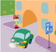  А.Как должен поступить пешеход в этой ситуации? |  | 1. Пройти перед автомобилем, убедившись, что он остановился и уступает Вам дорогу.  2. Пройти первым.  3. Уступить автомобилю.
Б.Как перейти проезжую часть дороги, если рядом нет пешеходного перехода? |  | 1. Пропустить транспорт, движущийся слева, дойти до середины; затем закончить переход, при отсутствии транспорта справа.  2. Переход запрещен, нужно дойти до ближайшего пешеходного перехода;  3. Переходить можно только при отсутствии транспорта или достаточного удаления его от места перехода.
  В. Что обозначает этот знак? |  | 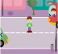  1. Велосипедная дорожка;  2. Езда на велосипеде запрещена;  3. Стоянка для велосипедов.
Г.Что обозначает этот знак?  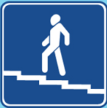 |  | 1. Надземный переход;  2. Подземный переход;  3. Движение пешеходов запрещено.
Д.Что обозначает данный знак?  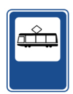 |  | 1. Стоянка автотранспорта;  2. Место стоянки легковых такси;  3. Место остановки трамвая;  4. Место остановки автобуса и (или) троллейбуса.
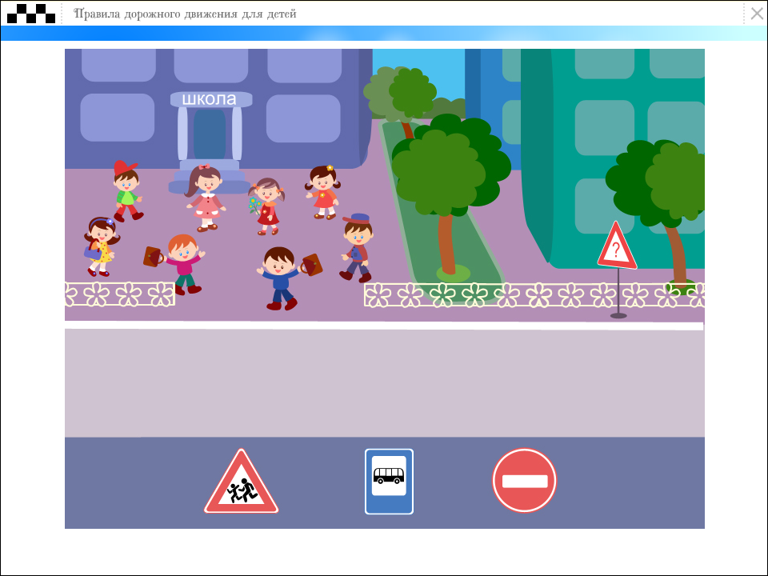Е.Выбери один из знаков, который подходит к картинке.

Ж. Как вести себя при переходе проезжей части в ненастную погоду?  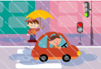 |  | 1. Воздержаться от перехода до окончания дождя или снегопада;  2. Дождаться зеленого сигнала светофора и, не обращая внимание на погоду, перейти проезжую часть;  3. Быть особенно внимательным, при переходе на зеленый сигнал светофора , если на улице сыро или скользко, машина не может резко остановиться, даже если водитель сразу нажмет на тормоз.
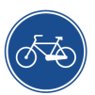  З.Что обозначает данный знак? |  | 1. Движение велосипедов запрещено;  2. Велосипедная дорожка.
И.Что обозначает данный знак?  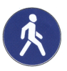 |  | 1. Пешеходный переход.  2. Пешеходная дорожка;

Ключ к тесту
А. | 1 | 1б.
Б. | 2 | 1б
В. | 2 | 1б
Г. | 1 | 1б
Д. | 3 | 1б
Е. | 1 | 1б
Ж. | 3 | 1б
З. | 2 | 1б
И. | 2 | 1б

Подситываем баллы, баллы суммируются
Высокий уровень- 9 баллов – ребенок самостоятельно умеет осуществлять действия по правилам ПДД. Умеет самостоятельно ориентироваться в дорожной обстановке и не создавать помех движению транспорта.
Средний уровень – 6 -8 баллов – (один или два показателя отсутствует) Учащийся осознано приступает к выполнению заданий по ПДД, однако без внешней помощи организовать свои действия и довести их до конца не может; в сотрудничестве с учителем работает относительно успешно.
Низкий уровень – 0-5 баллов. Отсутствуют навыки безопасного поведения на улицах и на дорогах, или учащийся не может выполнять задания, может выполнять лишь отдельные умения

Итоговое тестирование для учащихся 2 класса
Цель: определение уровней сформированности устойчивых навыков безопасного поведения на улицах и дорогах у учащихся 2 классов
Инструкция по применению:
Дорогие ребята! Все вы становитесь взрослыми, каждому из вас необходимо знать правила дорожного движения, уметь их применять. Сегодня мы предлагаем вам выполнить задания. Внимательно прочитайте вопросы и обведите буквы правильного ответа
1.Где разрешается кататься на санках и лыжах? | - По дороге, предназначенной для пешеходов.  2. По правой стороне проезжей части.  3. В специально отведенных местах для массового отдыха, где нет опасности выезда на проезжую часть.
2.Как должен поступить пешеход, стоящий у края проезжей части, при приближении транспортного средства с включенным проблесковым маячком и специальным звуковым сигналом? | 1.Как можно скорее перейти проезжую часть.  2. Воздержаться от перехода проезжей части.
3.Как должны двигаться лица, ведущие мотоцикл, мопед или велосипед, за пределами населенного пункта? | 1.По краю проезжей части навстречу движению транспортных средств.  2.По краю проезжей части по ходу движения транспортных средств.  3.По тротуару.  4.По тротуару или велосипедной дорожке.
4.Когда водитель должен уступить дорогу пешеходам? | 1.При выезде на дорогу из дворов.  2.При съезде с дороги во двор.  3.При выезде на дорогу с автозаправочных станций  4.Во всех перечисленных случаях.
5.Разрешается ли движение пешеходов по дороге, обозначенной знаком «Автомагистраль»? | 1. Запрещается. 2. Разрешается идти только вне населенных пунктов навстречу движению транспортных средств. 3. Разрешается идти вне населенных пунктов по ходу движения транспортных средств.
6.В каком случае разрешается переходить дорогу в произвольном месте? | 1.Всегда, если это безопасно.  2.Если в зоне видимости нет перекрестка или пешеходного перехода, и дорога хорошо просматривается в обе стороны.  3.В произвольном месте переходить дорогу нельзя.
7.Где следует переходить дорогу, если обозначенного пешеходного перехода нет? | 1. На перекрестках по линии тротуаров или обочин.  2. В любом месте, если поблизости нет перекрестка и дорога просматривается в обе стороны.  3. Во всех перечисленных случаях.
8.Можно ли переходить дорогу вне пешеходного перехода, если она просматривается только в одном направлении? | 1. Можно.  2. Нельзя
9.В каких местах запрещено пешеходу переходить через дорогу? | 1. На крутых поворотах.  2. В местах, где дорога идет на подъем.  3. Около туннелей и мостов.  4.Во всех перечисленных случаях.
10.Разрешается ли переходить дорогу с разделительной полосой вне пешеходного перехода? | 1. Разрешается.  2. Не разрешается.

Ключ к тесту

1. | 3 | 1б
2 | 2 | 1б
3 | 2 | 1б
4 | 4 | 1б
5 | 1 | 1б
6 | 3 | 1б
7 | 2 | 1б
8 | 2 | 1б
9 | 4 | 1б
10 | 2 | 1б
Всего 10 баллов

Высокий уровень - 10 баллов
Ребенок самостоятельно ориентируется в дорожной ситуации, осознанно оценивает опасные и безопасные действия, анализирует ситуацию на дорогах, пользуясь правилами ПДД, умеет переходить регулируемые и нерегулируемые участки дороги.
Средний уровень - один или три показателя отсутствует. Учащийся осознано приступает к выполнению заданий по ПДД, однако без внешней помощи организовать свои действия и довести их до конца не может; в сотрудничестве с учителем работает относительно успешно.
Низкий уровень - Менее 6 баллов. Отсутствуют навыки безопасного поведения на улицах и на дорогах, или учащийся не может выполнять задания, может выполнять лишь отдельные умения.

Итоговое тестирование (3-4 кл)

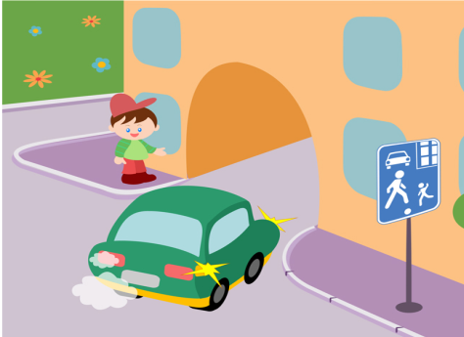
1. Как должен поступить пешеход в этой ситуации?

1. Пройти перед автомобилем, убедившись, что он остановился и уступает Вам дорогу.
2. Пройти первым.
3. Уступить автомобилю

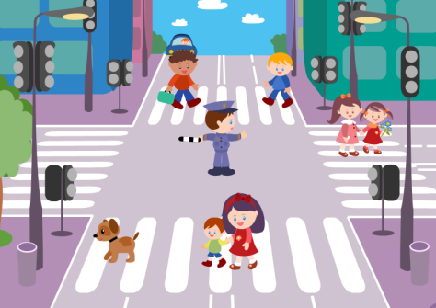
2. Как правильно переходить проезжую часть ?
1. В любом месте по пешеходному переходу.
2. За спиной и перед грудью регулировщика, убедившись, что транспорт вас пропускает.
3. Переход запрещен.

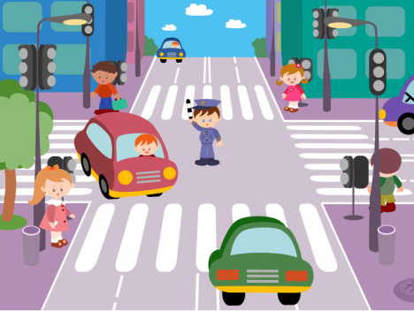
3. С какой стороны регулировщика разрешен переход ?
1. Переход запрещен.
2. За спиной и перед грудью регулировщика.
3. В любом месте по пешеходному переходу.

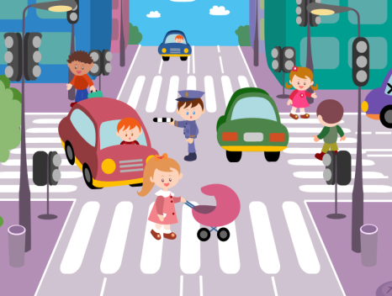

4. С какой стороны регулировщика разрешен переход?
1. За спиной регулировщика, убедившись, что транспорт вас пропускает.
2. Переход запрещен.
3. В любом месте по пешеходному переходу.

5. На что должны обращать внимание пешеходы, при переходе?
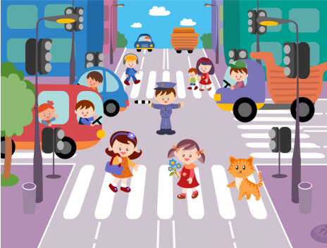
1. На котенка.
2. На машины, поворачивающие направо.
3. На сигналы регулировщика.
4. На машины и на сигналы регулировщика.

6. В каких случаях можно переходить проезжую часть не спускаясь в подземный переход?
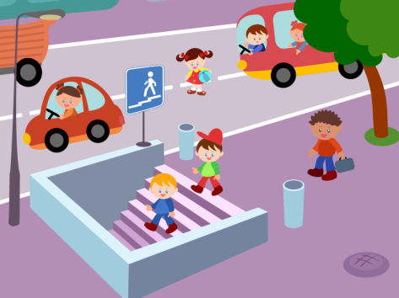
1. При отсутствии транспорта.
2. Если есть подземный переход, переходить нужно только по нему.
3. Если опаздываешь в школу.

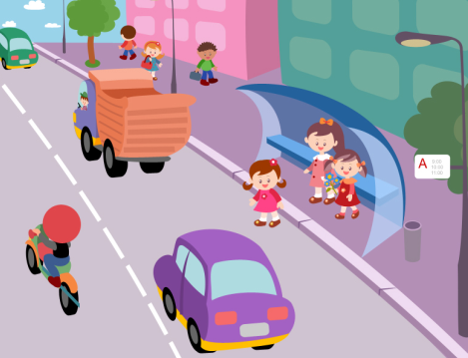
7. Где нужно ожидать общественный транспорт?
1. В любом месте;
2. На проезжей части.
3. Транспорт нужно ждать на остановке, при этом ни в коем случае нельзя выходить на проезжую часть!

8. Можно ли переходить проезжую часть в зоне видимости пешеходного перехода?
1. Можно
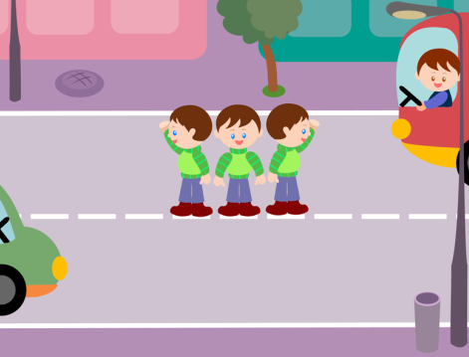
2. Нельзя.
3. Можно, если пропустить транспорт.

9. Имеют ли пешеходы преимущественное право перехода?
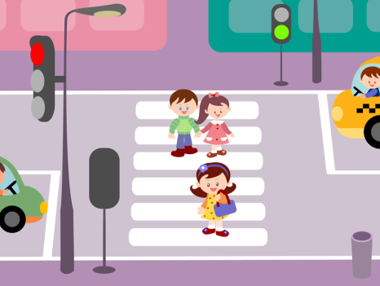
1. Имеют
2. Не имеют

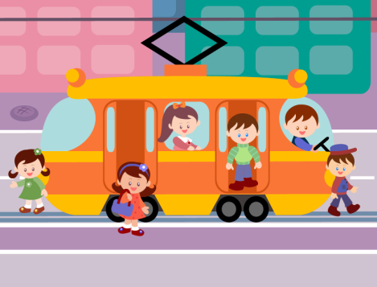
10. Как правильно обходить трамвай?
1. Только спереди;
2. Только сзади;
3. Подождать, когда транспорт отъедет от остановки, тогда дорога будет хорошо видна в обе стороны.

11. Поставить под номером знака правильный ответ.
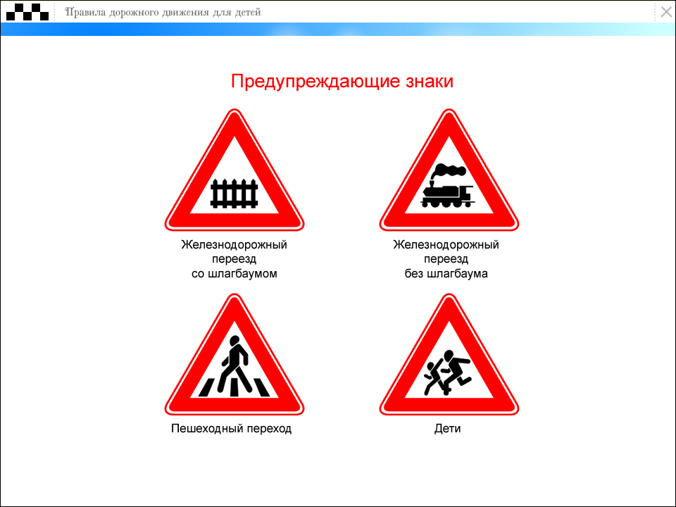
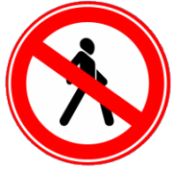

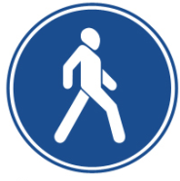

1 2 3 4 5

1. Велосипедная дорожка.
2. Осторожно пешеходный переход.
3. Железнодорожный переезд без шлагбаума.
4. Движение пешеходов запрещено.
5. Езда на велосипеде запрещена;
6. Движение только для пешеходов.
12. Разрешается ли пешеходам переходить через дорогу, если нет пешеходного перехода?
1) Запрещается, необходимо дойти до ближайшего светофора.
2) Разрешается переходить дорогу, где она хорошо просматривается в обе стороны при отсутствии в зоне видимости пешеходного перехода или перекрестка.

13. В каком месте разрешается пешеходам пересекать проезжую часть при отсутствии пешеходного перехода?
1) На участках, где она хорошо просматривается в обе стороны (при отсутствии в зоне видимости перехода или перекрестка), под прямым углом к краю проезжей части.
2) На перекрестках по линии тротуаров или обочин.
3) Во всех перечисленных местах.

14. В каком из этих мест пешеходу разрешено пересекать проезжую часть?
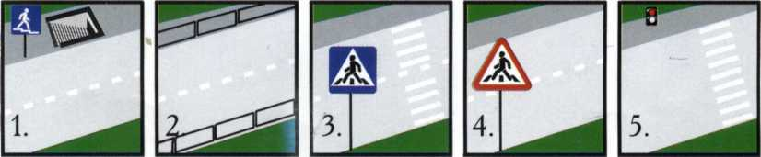

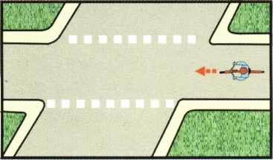
15. Что означает эта дорожная разметка?
1) Место перегона животных.
2) Место пересечения велосипедной дорожки с проезжей частью.
3) Пешеходный переход.

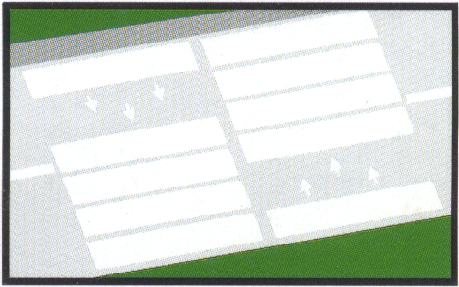
16. Что обозначает данная разметка?
1) Пешеходный переход, где движение регулируется светофором.
2) Место, где пешеходная дорожка пересекает проезжую часть.
3) Пешеходный переход, стрелки разметки указывают направление движения пешеходов.

Ключ к тесту

Вариант № 1
1
2
1
1
4
2
3
2
1
3
1-3, 2-2, 3-4, 4-1, 5-6
2
3
3
2
3

Высокий уровень- 16-17 баллов – ребенок самостоятельно умеет осуществлять действия по правилам ПДД. Умеет самостоятельно ориентироваться в дорожной обстановке и не создавать помех движению транспорта.
Средний уровень – 12 -15 баллов. Учащийся осознано приступает к выполнению заданий по ПДД, однако без внешней помощи организовать свои действия и довести их до конца не может; в сотрудничестве с учителем работает относительно успешно.
Низкий уровень – 0-11 баллов. Отсутствуют навыки безопасного поведения на улицах и на дорогах, или учащийся не может выполнять задания, может выполнять лишь отдельные умения

Итоговое тестирование 4 классы

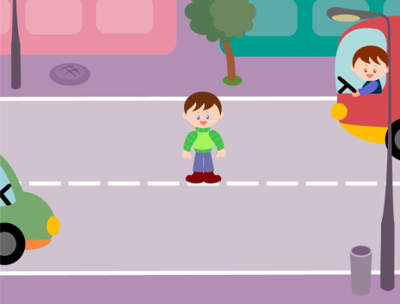
1. Как перейти проезжую часть дороги, если рядом нет пешеходного перехода?

1. Пропустить транспорт, движущийся слева, дойти до середины; затем закончить переход, при отсутствии транспорта справа.
2. Оценить расстояние до приближающегося транспорта, видимости и состояния проезжей части;
3. Переходить можно только при отсутствии транспорта или достаточного удаления его от места перехода.

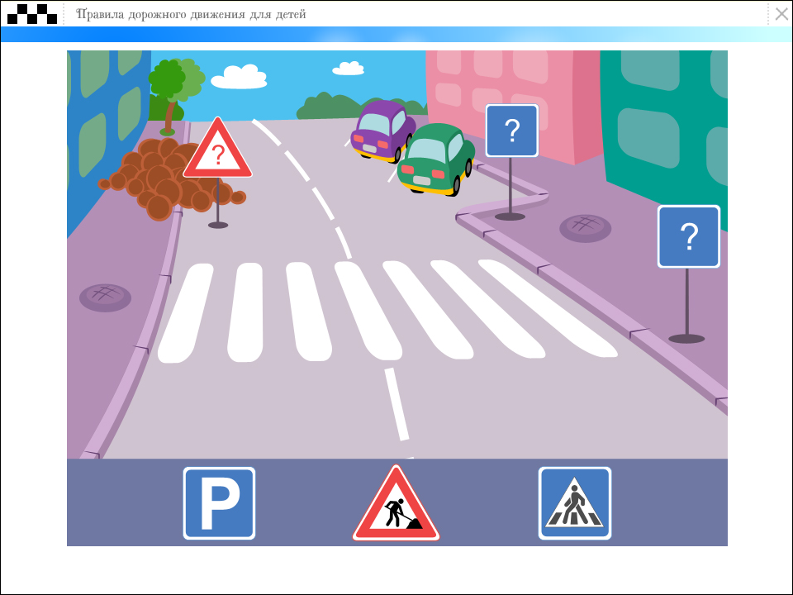б
1 2 3
а

в
2. Расставь знаки по своим местам.

3. Выбери один из знаков, который подходит к картинке.
1 2 3

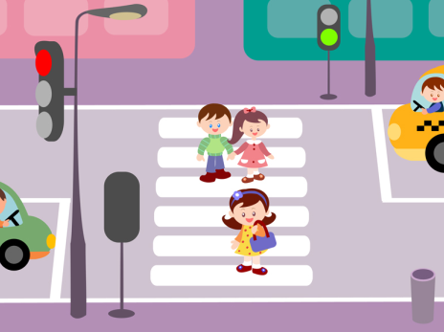
4. Можно ли переходить дорогу?

1. Можно;
2. Нельзя.

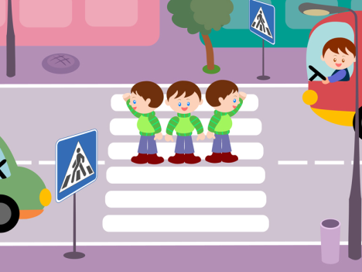
5. Можно ли переходить дорогу?
1. Можно, убедившись, что транспортное средство уступает дорогу (остановилось);
2. Нельзя.

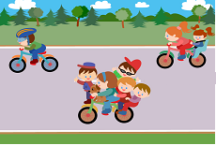
6. Сколько человек может ехать на велосипеде?

1. Один;
2. Два;
3. Сколько поместится;
4. Один или два при наличии специального детского сиденья.

7. Кто из велосипедистов не нарушает посадки?
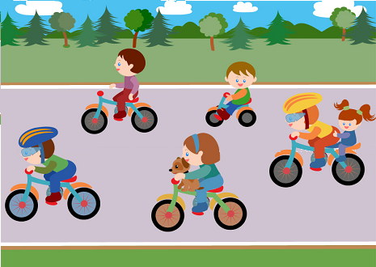
1
2
3
4
5

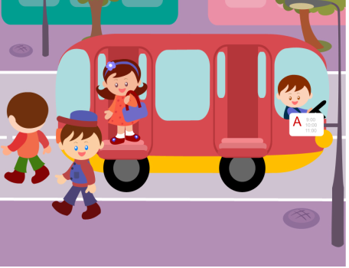
8. Как правильно обходить автобус?

1. Машины, автобусы или троллейбусы нужно обходить сзади;
2. Подождать, когда транспорт отъедет от остановки, тогда дорога будет хорошо видна в обе стороны, после этого переходить дорогу.

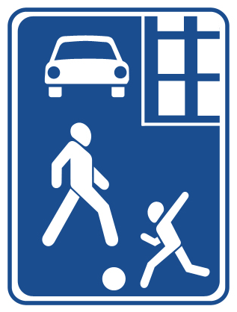
9. О чем информирует этот знак?
1. Обозначает место для детских игр
2. Разрешает пешеходам ходить по проезжей части, жилая зона
3. Указывает место для стоянки машин.

10. Как называется этот знак?
1. Железнодорожный переезд со шлагбаумом.
2. Железнодорожный переезд без шлагбаума.
3. Пешеходный переход.

11. Что обозначает данный знак?
1. Движение запрещено;
2. Въезд запрещён, движение только для пешеходов;
3. Велосипедная дорожка.


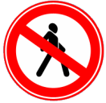
12. Какой знак запрещает движение для пешеходов?

1 2 3

13. Какой из знаков устанавливается непосредственно у пешеходного перехода?
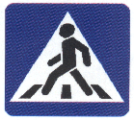
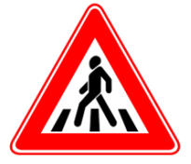
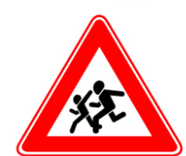

1 2 3 4

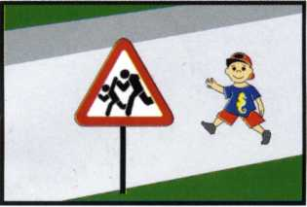
14. Разрешается ли пешеходу пересекать проезжую часть в данном случае?
1) Запрещается, так как пешеходный переход находиться в другом месте.
2) Разрешается, так как знак не запрещает детям переходить здесь улицу.
3) Разрешается только под прямым углом, когда дорога хорошо просматривается, обе стороны и в зоне видимости нет пешеходных переходов или перекрестка.
15. Какой из знаков разрешает пешеходный переход проезжей части именно в том месте, где он установлен?
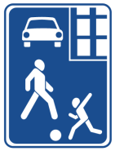
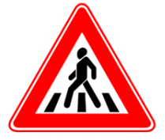

1 2 3 4

16. Какой знак называется «Пешеходная дорожка»?
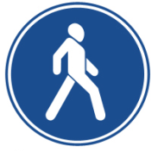
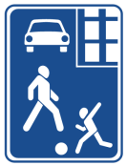

1 2 3 4

17. Какая из указанных табличек показывает зону действия данного знака?
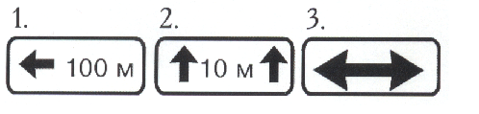

18. Какой из знаков является предупреждающим?

1 2 3 4

19. Какой из знаков должен стоять на месте знака вопроса на картинке?
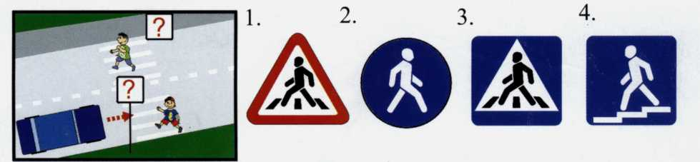

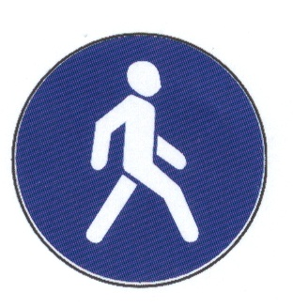
20. Как называется этот знак?
1. Пешеходный переход.
2. Пешеходная дорожка.
3. Движение пешеходов запрещено

Ключ к тесту

8-9 класс
3
а-2, б-1, в-3
1
1
1
1
1
2
2
1
2
1
3
1
3
1
2
1
3
2

Высокий уровень- 19-21 баллов – ребенок самостоятельно умеет осуществлять действия по правилам ПДД. Умеет самостоятельно ориентироваться в дорожной обстановке и не создавать помех движению транспорта.
Средний уровень – 15 -18 баллов. Учащийся осознано приступает к выполнению заданий по ПДД, однако без внешней помощи организовать свои действия и довести их до конца не может; в сотрудничестве с учителем работает относительно успешно.
Низкий уровень – 0-14 баллов. Отсутствуют навыки безопасного поведения на улицах и на дорогах, или учащийся не может выполнять задания, может выполнять лишь отдельные умения

